ДЯВОЛСКА ПЪТЕКА

В ОБЩИНА БОРИНО ПРЕДСТОИ ИЗГРАЖДАНЕТО НА НОВ И НЕПОЗНАТ ТУРИСТИЧЕСКИ

ПРОДУКТ КЪМ АНСАМБЪЛА ОТ „РОДОПСКИТЕ ТУРОВЕ"

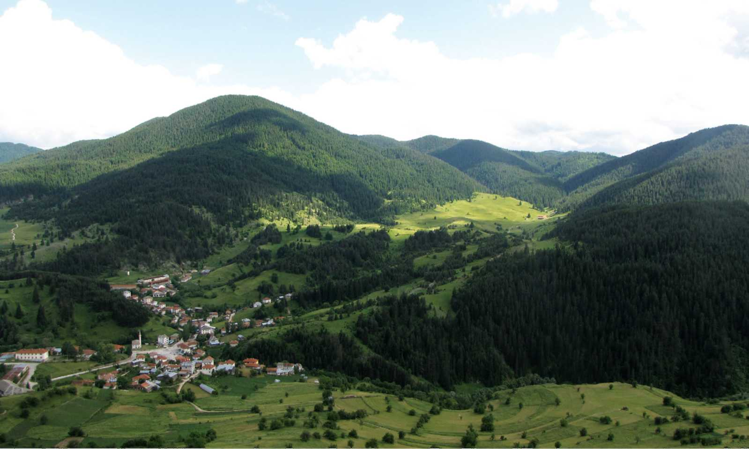
Идеята за изграждане на Дяволската пътека е породена от природния потенциал на левия приток на р. Буйновска, изследван и проучван цели 8 години. Местността представя уникално единство от силно атрактивна природна композиция, съчетание от скални форми, водопади, водни каскади, ерозионни котли, скални венци и др.
Изглед към Ягодина
През последните 5-6 години се забелязва ръст на базата за настаняване в община Борино и, съответно, ръст на интереса на посетителите.
По своя замисъл „Среднопланинска атрактивна Дяволска пътека" ще превъзхожда познатите преди традиционни туристически пътеки не само у нас, доколкото категорията атрактивност е субективно понятие..
Надяваме се, че Дяволската пътека ще предизвика особено силно психоемоционално въздействие и подчертан положителен ефект по отношение на възприемане и посе-щаемост.Трябва да отдадем дължимото на екипа на БАСЕТ
(Българска асоциация за селски туризъм, начело с доц.Пе-тър Петров) за разработената концепция за такъв туристически продукт.
Изграждането на Дяволската пътека - от проектна идея до реализация ще бъде пример на едно ефективно и реално публично-частно партньорство на местно ниво. С реализацията на тази туристическа атракция силно се надяваме село Борино да се превърне в сериозен център за предоставяне на различни туристически услуги, включително и информационни..
Предвижда се изграждането на пътеката да завърши през настоящата година, а от следващата на туристическия пазар да има ново туристическо предлагане - „Средноп-ланинска атрактивна Дяволска пътека", достойна добавка към ансамбъла от т.н. „Родопски турове" и община Борино се надява този обект да бъде част от визитната картичка на общината.

www.hoteli-tourism.com

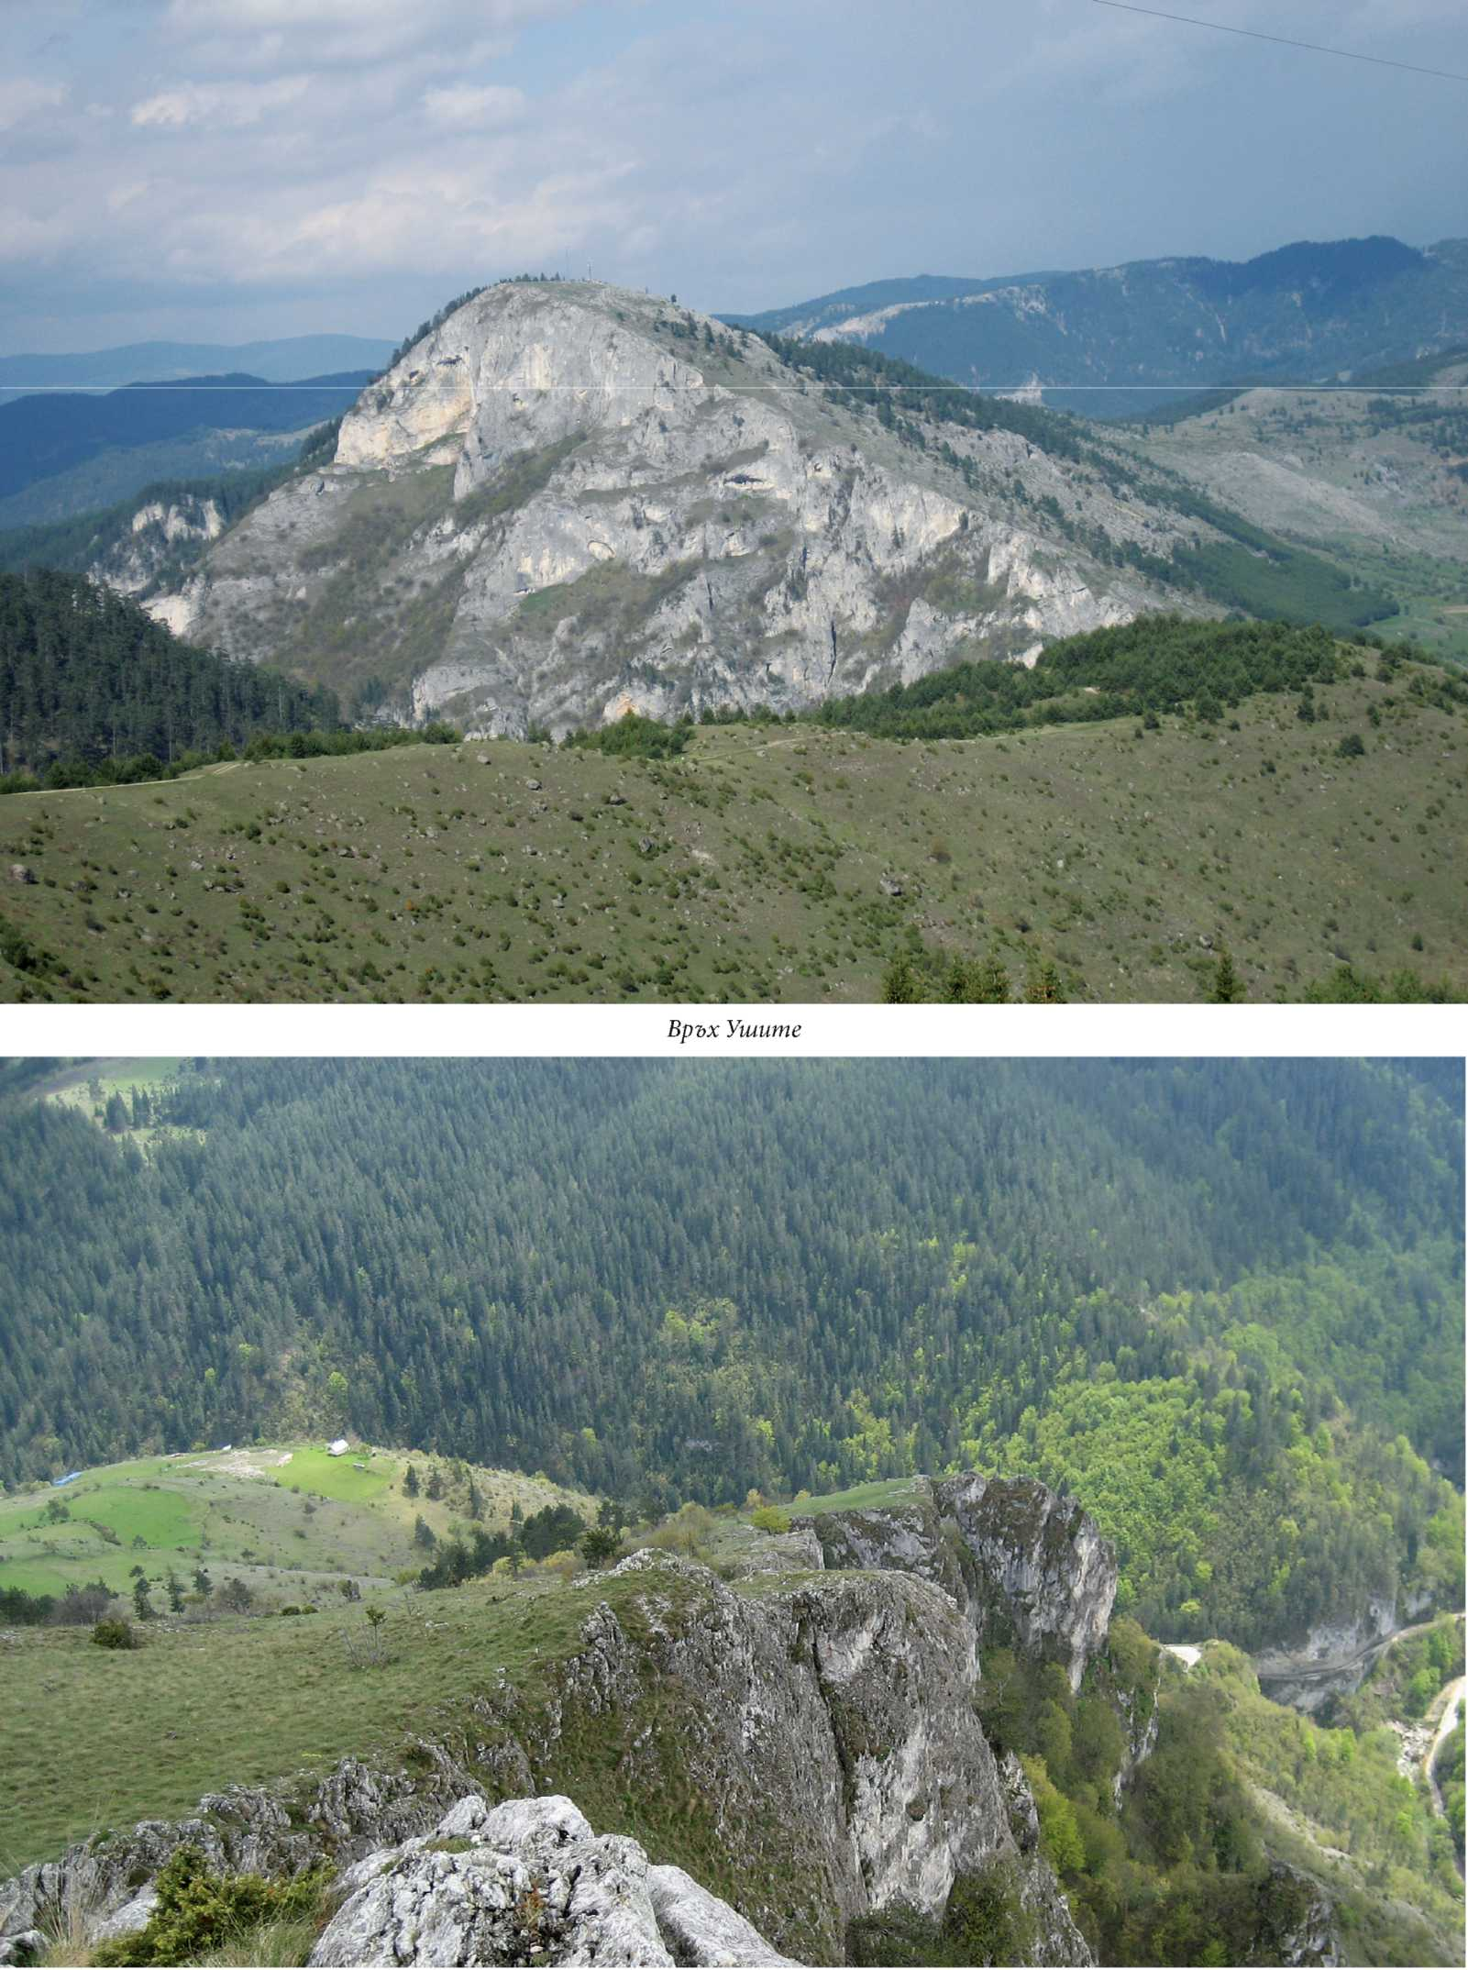
Птичи поглед към Буйновското ждрело от 700 м височина www.vili-kachti-hiji-otdih.com

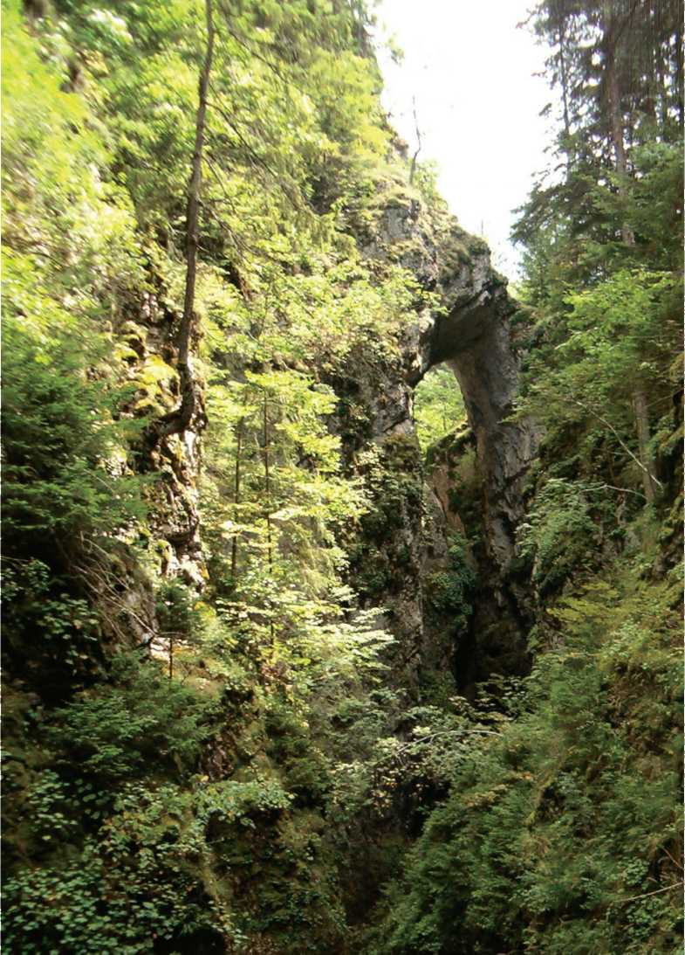
И още малко данни за Дяволската пътека
Дяволският мост и ждрелото
Територия от около 20 кв.км с две стартови точки: Северна стартова точка на 1 км източно от с.Борино И Южна стартова точка — водосливът на Чатак дере с Буйновска река.
Най-високата точка на трасето е 1356 м, а най-ниската 945 м, с наклони от 20-40 градуса, а при скалните венци наклонът е над 70 градуса.
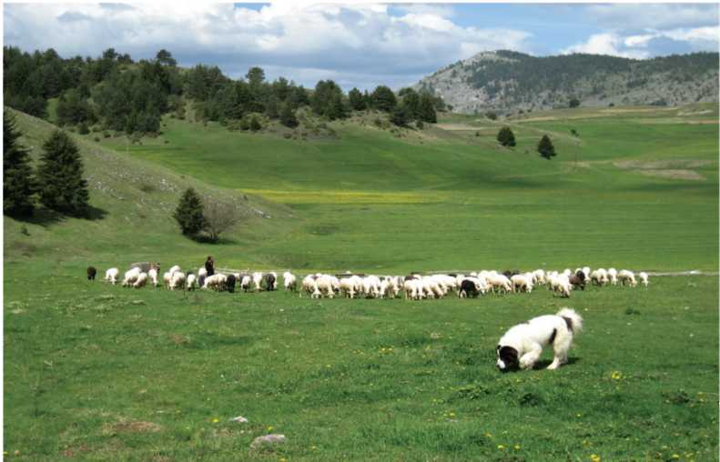
Високоатрактивната пътека ще се реализира в т.н. два кръга -Малък кръг и Голям кръг, като дължината на Малкият кръг е 3,8 км, а на Големия т кръг -10,2 км., като и двата са свързани и имат една обща изходна точка — Южната стартова точка.
На паша в местност Ябланово, Ягодина

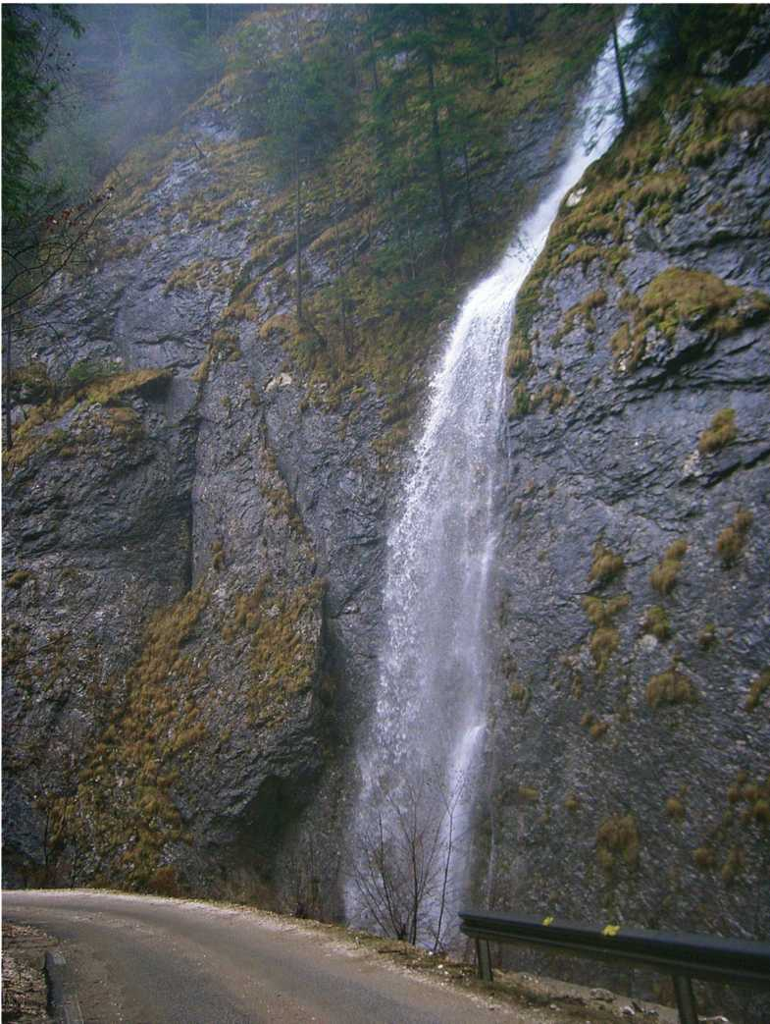
Предвиждат се за улеснения на посетителите: да се изградят два паркинга на изходните точки, информационни кабини, няколко чешми в нестандартен архитектурен стил, обзорни площадки с изгледи към скалните венци и отвесната скала на вр.Ушите- 1502 метра., заслони с типична родопска архитектура, множество платформи и дървени мостове.
Буйновското ждрело
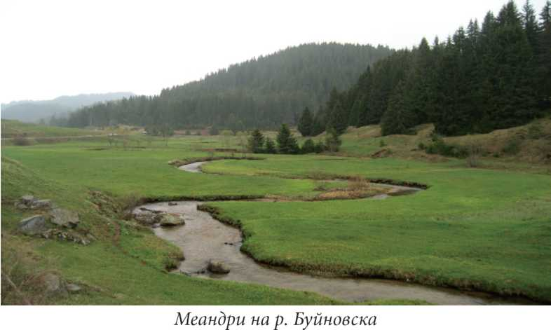
Предвижда се най -атрактивната част -преминаването под естествения скален Дяволски мост (Шейтан кьопрлю) и през стеснения ждреловиден участък да се извърши с конзоли и дървени платформи, което ще се осъществи за първи път не само у нас...
С изграждането на тази туристическа инфраструктура посетителят ще има възможност да се докосне до два„скри-

www.tourism-hotels-bulgaria.com

ти" водопада и да премине през „Скалният кулоар", като ще запази в себе си незабравими преживявания и емоции.
Мост Кемера
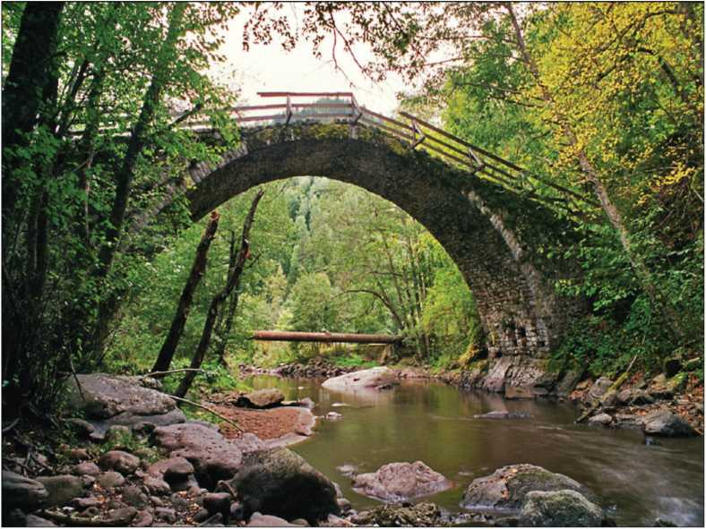
За отразяване хода по изграждането на атракцията се разработва специален сайт www.dyvolskapateka.com, чрез който ще се дава актуална информация за туристическият продукт, ще се проследи самото изграждане на отделните сектори и впоследствие сайта ще работи за популяризирането на обекта.

Как да стигнем до Дяволския мост
За съжаление към настоящият момент, достъпът към скалният мост от към Буйновското ждрело (Мястото на во-дослива на р.Буйновска и р.Чатак дере) не се препоръчва! Изградените дървени мостове са прогнили или въобще ги няма. В момента община Борино очаква реализацията на проект „Среднопланински маршрут -Дяволска пътека", който да възстанови учасътъка от Южнородопската екопъ-тека, действала през периода 1995-2000 г. За безопасността на туристите не препоръчваме посещението на Дяволският мост от към Буйновско ждрело. Най-удобен и безопасен е достъпът от към с.Борино - до бившият Механичен завод в местнотта Чатака - на 5 км югоизточно от с.Борино има
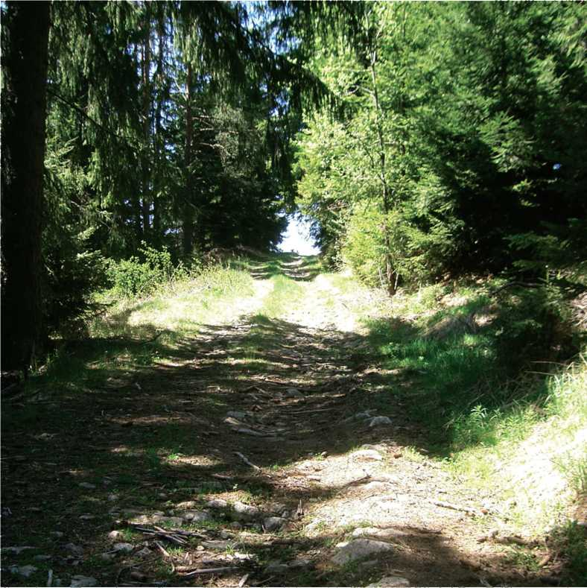
Част от трасето на пътеката
паркинг, от който може да се тръгне в южна посока по маркирана пътека - след 1,2 км се пресича река Чатак дере / ляв приток на р.Буйновска/ и се навлза във вековна иглолистна гора - от там до скалният феномен Дяволски мост са 1300 метра. Върви се по обезопасена пътека. Има изградени дървени заслони за почивка. Самият мост е скална арка, издълбана за милиони години от водите на река Чатак дере. Височината на моста е 18 м, отвор 6 метра, дебелина на скалата - 3-4 метра. От моста могат да се видят учасътци от страховитото ждрело на река Чатак дере. На 30 метра след моста по посока на реката се достига до дървена беседка - препоръчваме това да е последна точка, освен ако туристът няма специална подготовка. По-надолу е намират два водопада, но достъпът до тях крие рискове, както отбелязахме в началото.
Мост Кемера е археологически паметник на културата от епохата на късното средновековие , обявен за такъв през 1976 г. Представлява еднодъгов каменен мост, с настилка от „калдъръм-котешка глава . Сводеситят мост пресича река Дамлъ дере и е със светъл отвор от 32,40 м, височина 6,0 м, ширина 3,60 м. Изграждането на моста в днешния му вид се отнася към епохата XVII-XVIII век.
Намира се на самата граница на три общини: Борино, Девин и Батак. Отстои на 15 км северно от Борино. До историческия паметник води стар коларски път.
Проучванията, извършени от „Експедиция Родопи 2002" на Археологически музей Пловдив, категорично сочат, че в района на мост Кемера има добре запазен участък от трасе на стар, неизвестен до сега в археологическата наука път. Въпросният път е част от древния римски път, свързващ Филипопол (Пловдив) с Филипи (близо до Драма, Гърция), който е минавал през Никополис ад Нестум (селище близо до днешен Гърмен, Гоцеделчевско). Древният път е бил изграден в края на първи век от н.е., в първите години на завладяването на Тракия от римляните.
В момента състоянието на архитектурния паметник „Мост Кемера" е изключително тежко, не веднъж е бил обект на иманярски набези и нерегламентирани дейности. Историческият паметник и околният ландшафт и близостта му до резерват Дупката със сигурност ще се превърнат в притегателен обект за природолюбители, рибари, туристи.
През последните 10 години са алармирани всички отговорни държавни и общински институции за критичното състояние на обекта, за съжаление, мерки не са взети. Продължават усилията да се намери финансиране за консервация на архитектурният паметник, който заслужава да се види от всеки турист.


^{А} СНЦБиоБЕко
4824 с. Борино, обл. Смолян ул. "Родопи"35 www.borino.org

www.planini-more-balgaria.com

www.tourism-rest-bulgaria.com

